
Groupe scolaire "Nathan Katz" 03.89.44.48.22
1 rue du cerf – 68440 HABSHEIM ce.0681718Y@ac-strasbourg.fr

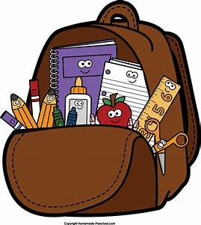

Liste de fournitures scolaires
Année 2026-2027
CP-CE1-CE2

1 trousse contenant
stylos effaçables bleu, rouge, vert, noir (pas de stylos 4 couleurs)
taille-crayon avec réservoir gomme
crayons de papier colles blanches en bâton (prévoir une réserve)
ciseaux à bouts ronds feutres d’ardoise
surligneurs (2 couleurs différentes) une petite règle (plastique rigide) allant dans la trousse
Matériel divers
1 boite de crayons de couleur 1 boite de feutres
ardoise pour feutres effaçables + chiffon Religion uniquement : 1 cahier 24x32 violet
2 boites de mouchoirs 1 paire de baskets de salle (semelles blanches)
1 paire de chaussons fermés

Le cahier de texte est acheté par l’école.

Réserve obligatoire

5 feutres d’ardoise
5 tubes de colle
2 crayons de papier
1 stylo bleu (ou recharge)

Veuillez étiqueter tout le matériel au nom de l’enfant et prévoir le tout en quantité pour être renouvelé en cours d’année scolaire. Un matériel avec un nom est un matériel qui retrouve son propriétaire.

Remarque : Les cahiers, classeurs, feuilles, etc. sont achetés en commande groupée afin de réduire le coût et de vous faciliter la tâche.

A prévoir pour la rentrée
Attestation d’assurance (responsabilité civile et individuelle accident)
Le règlement des fournitures commandées par l’école. Le montant exact vous sera communiqué à la rentrée (prévoir 25 € environ).

La rentrée aura lieu le mardi 1er septembre 2026 à 8h dans la cour de l’école
(ouverture des portes à 7h50)

D’ici là, nous vous souhaitons un très bel été bien reposant !

L’équipe pédagogique


